2지망 双日
1.어떤 사업을 하고 있는지,
다양한 업무를 담당하는 종합직 직원들이 자신의 업무와 조직 운영을 원활하게 수행할 수 있도록 지원하는 역할을 한다. 종합상사로서 국내외를 막론하고 물류 거래, 사업 투자 및 운영 등 다양한 사업을 진행하고 있으며, 기계, 에너지, 금속, 화학, 생활 산업 등 광범위한 분야에서 글로벌 사업을 펼치고 있다.

2. 어떤 사업적 리스크를 가지고 있는지,
세계적으로 다양한 부분에서 사업을 전개하고 있기 때문에 다양한 리스크를 가지고 있다. 특히 일본 경제 성장의 둔화, 일본 사회의 저출산 과 고령화, 환경문제에 대한 인식의 변화로 규제가 강해지고 있는 것은 双日의 사업에 부정적인 영향을 끼칠 수 있다.

3. 경쟁사는 어떤곳인지
미츠비시 상사, 미츠이 물산, 마루베니, 스미토모 상사, 이토추 상사

4. 경쟁사와 비교한 강점과 단점
장점: 다양한 사업 분야에 투자하는 종합상사의 포트폴리오 덕분에, 특정 분야(예: 자원)의 실적이 부진하더라도 다른 분야의 수익으로 이를 보완할 수 있다. 즉, 마치 자연스러운 보험처럼 여러 사업 분야가 서로를 보호해주는 효과가 있어, 위험을 분산시키기 쉽다.
단점: 다른 경쟁 상사에 비해 수익성이 낮고, 조직의 역량이 부족하다

5. 경영자의 키워드와 나의 키워드 매치성 설명
기업 이념: 双日グループは、誠実な心で世界を結び、新たな価値と豊かな未来を創造します
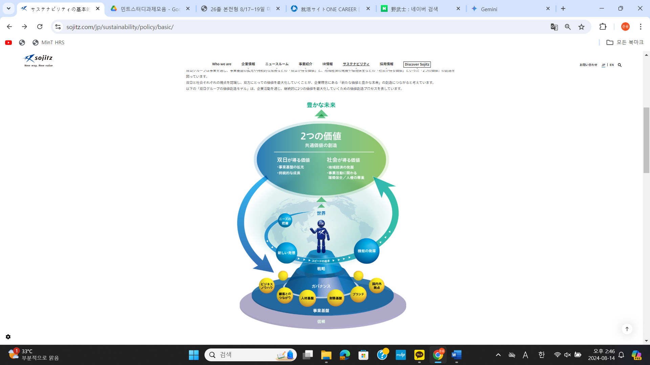
商社最大の経営資源である人財。「現場力・スピード・イノベーション」をキーワードに、世界中のニーズを把握し、価値を生み出す人財力を高めていくことこそ、双日の価値創造の源泉です。
성실함과 이노베이션에 중심을 두고 이야기를 해야 한다고 생각했다. 꾸준히 운동을 하고 있는 점을 통해 성실함을 어필하고 유학을 했던 이야기를 통해 환경에 도전하고 새로운 환경을 두려워하지 않고 도전한다는 점을 어필해야겠다고 생각했다.
6. 자유분석
또다른 특징
双日라는 회사가 어떤 곳인지 설명하면서, 각 구성원들이 마치 창업가처럼 자유롭게 생각하고 새로운 사업을 만들어나가는 기업 문화를 가지고 있다는 점을 강조했습니다. 또한, 시장이 안고 있는 문제점을 찾아내고 해결책을 제시할 수 있는 능력을 갖추고 있으며, 조직 내에서 의견 소통이 원활하고 빠른 의사 결정을 중시하는 기업 문화를 가지고 있다는 점도 함께 이야기했습니다.

